内部監査員研修 演習用資料

（背景）

私は 資本金1億円、従業員数190名、年間売り上げ30億円、純利益3000万円の 関西乳業株式会社社長である。私が実父である先代社長より会社経営を引きつぐように言われ 10年前に社長に就任してより 先代より引き継いだ 口うるさい大番頭格の専務・常務を封じ込めるのに約5年かかり そののち 大規模な若返りによる組織改革を実施したおかげで ここ３年は 増収増益基調で推移している。ＩＳＯ２２０００の品質方針として「子供の健康、私たちの願い」を掲げてより 社員の意思統一もできてきたようだ。

人事面では特に 2年前 退職年齢に達した生え抜きの品質保証部長の後釜として T 大卒、それも 経済学部出身 現在32歳という新進気鋭のA君をリクルートしてより 非常に意欲的な業務改革を進めている。A君は 現在は品質保証部長という立場ではあるが MBAという資格ももっており 経営の無駄を排除することを自分の使命と強く自覚している。 その経営改革に向けての情熱は社長の私も舌を巻くほどである。また リーダーシップも兼ね備えていて 入社して一年もたたぬうちにＩＳＯ２２０００認証取得に向けて社内をまとめ上げ わずか一年で認証の取得に至ったのは感嘆の至りであった。やり手に対して特有の批判「Ａは食品安全の形（認証）ばかりを気にしていて その中身については まったく興味がない。ＨＡＣＣＰなど単に書類を作るだけの作業だと軽侮している。社長に気に入られていると天狗になっている」は聞こえるが ここまで短期間で仕事をこなしていくＡ君であれば 守旧側からの批判が出てくることは避けられない現象だろう。

入社してから間がないため まだ部長職以上の肩書を与えるわけにはいかないが 将来は空席だらけとなった取締役会の一人として抜擢し 会社の経営にタッチしてもらいたいし もし 私の娘Ｂ（現在29歳 総務部長）と気が合うようであれば結婚を考えてもらい 将来は社長の座を譲ってもいいとおもっているくらいである。当初は 物おじしない娘Ｂに後を譲りたいと考えていたが 娘Ｂは娘Ｂの方で 関西乳業に定年までとどまるという気はないようだし 現場に入ったこともないし 汗かき仕事をしたこともないような お嬢さん育ちのため 製造現場を束ねることができるかといえば やはり不安である。

経営で気になっているのは 製品として成功しているのは ゴリゴリ君だけということに尽きる。 ゴリゴリ君が会社の売り上げの約80％を占め、なかでも ムッとするほど暑い夏でもすっきりと食べられるゴリゴリ君のバニラ味が その中でもナンバーワンであり、全体の純利益の60％を稼ぎ出しているという状況だ。確かに一品に傾斜した経営は危なっかしいが これもA君が ゴリゴリ君の製造工程の無駄を省き そこで浮いた利益で将来の多角化戦略を図る戦略をうち出してきているので 彼に任せておけばまず大丈夫ではないか と感じている。

（回顧談）

2019年6月29日（土曜日） これは私の知らなかったことであって 今になっては回顧談でしかないが 最初のサルモネラ菌感染と思われる症状を示す 患者が 医療機関から 保健所に報告されていた。その時点では まだ ゴリゴリ君との因果関係は鮮明ではなく 吹田第一小学校のイベントで 焼きそば たこ焼き ゴリゴリ君などを食べた 小学生のC君が二日後より 激しい腹痛・下痢の症状を訴え 入院したということであった。のちに このC君の状態悪化が報告されることになるが この時点では 私の知る由もなかった。

その後の経緯

2019年6月３０日 （日曜日）会社休日 9時30分に 大阪府の吹田保健所から 「御社製造品目のゴリゴリ君バニラ味に起因すると思われる食中毒が吹田第一小学校の児童たちに数件でている。腹痛と下痢がひどく いわゆるサルモネラによるものではないかと疑われている。 患者の便から原因菌の特定と 聞き取り調査で原因となった食品の絞り込みを進めているが、その件について どなたか御社の責任者の方と話ができないか？」 という問い合わせが守衛所に来たらしい。

休日には 緊急の取次要請は 必ず幹部に回せるように すべての幹部の携帯番号は守衛所に渡してあった。守衛Ｄは 品質保証部長のAのところに 少なくとも５回かかけてみたらしいが 誰も電話に出なかったため マニュアルに書かれているとおり 「品質保証部長に連絡するように努める」 という条件は満たしたとして それ以上のアクションはとらなかった。実際 あとになって Aに着信の記録をしらべてもらうと 朝9時から 夜10時までの間で 10回もの着信記録があり 守衛Ｄは 自分の義務を忠実に果たそうと努力したことが明白であった。Aによれば その日は一日テニスをしており 夜にはそのまま仲間とにぎやかに深夜に至るパーティーをしたので 電話を携帯していないか 携帯していても着信を聞き取れる状況ではなかったそうである。社長として 大いに働き 大いに遊ぶことを奨励しているので この件でAをとがめる気にはなれなかった。

201９年7月1日（月曜日） 10時30分、会社の総合受付に 「御社の責任者と話したい。こちらは 吹田保健所です」という電話があった。総合受付は それを総務部に回したが 総務部は 応対するに適任と思われるA君が会議中であったため 「ただいま担当者不在ですので あとで電話を返します」と答えたのにとどまり その後担当者のA君を探し出すことはしなかった。

2019年7月４日（木曜日）12時ちょうど、会社の総合受付に「吹田保健所です。小学生を中心とする数十名のサルモネラ食中毒は 御社のゴリゴリ君バニラ味を食べたことが原因であると確定されました。吹田第一小学校のイベントに限定されず 府内の各所で発生しています」という電話があった。この電話は品質保証部長のAに回されたが、それを脇で聞いていた総務部メンバーによれば Aは不機嫌な口調で「どのような理由で私どもの製品が食中毒の原因と考えられているのか 一度説明に来ていただけませんか？ 私どもの出荷検査では 一般生菌数も低く 大腸菌群検出はなく 氷菓の微生物基準としては 全く問題ないと判断しておりますが」と突っぱねたそうだ。

2019年7月7日（日曜日）。XX新聞 YYテレビから取材の申し込みがあったらしい。 守衛Ｄは 守衛室に掲示されている携帯番号を参照して片っ端からかけてみたが 誰も出なかったため 守衛日報に XX新聞と YYテレビから取材申し込みがあったが 誰にも連絡がつかなかった と記録するにとどめた。

2019年7月8日（月曜日）11時ちょうど、 吹田保健所から 「御社のゴリゴリ君で すでに府下で２００名を超える食中毒患者が出ている。すぐに御社工場の査察に入るが、 それ以上に もし 怪しい 危ないと思われる商品があるのであれば ただちに出荷停止、そして 市場に出てしまった商品の回収に動いてもらいたい」とのことであった。

2019年7月9日（火曜日）正午、我が社は緊急会議を招集したが 急な話であったため そこには 品質保証部長Ａ、品質保証係長Ｅ、製造部長Ｆ以外はそろわず ほかはすべて外出中であった。この緊急会議席上で 品質保証部長であるAは 「社長、回収の必要などありません。製品出荷時の微生物検査では 一般生菌数は基準値以内 大腸菌群は検出されていませんので 我が社としては 何も後ろめたいことはありません。保健所の調査段階での何らかのミスです」といいはった。

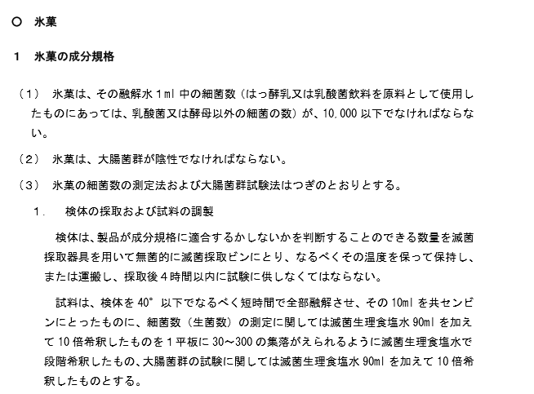

それに対して 製造部長Ｆは 「社長 今年からゴリゴリ君の製造時間は 昨年までの最長24時間から48時間に延長されています。48時間生産となれば 食中毒菌が増殖しても不思議はありません」と述べたが 品質保証部長のAが「Ｆ製造部長！ 製造時間を延ばすことがロスの削減につながると私が説得して あなたは そうそう とうなずいたではないですか」と声を荒げると 製造部長Ｆは苦り切った顔をして、「でも あなたは原液の殺菌までやめるとは言わなかったじゃないか！ 私には無断で いつの間にか工程から殺菌機を取り外した。無殺菌のまま 型に注入して 冷凍する方式にすると聞いていたら 当然反対していた！」 二人が険悪なムードとなったので 社長としては捨て置けず 「まあ いいじゃないか A君も よかれとおもってやったことなんだから」ととりなすと Aは「まったくそうですよ。うちの原材料は 厳選しているので とてもきれいで 細菌などほとんどいない。それを きれいな水に溶かしただけなんですから 殺菌なんて全くの無駄です」と叫んだ。製造部長Ｆは これ以上何を言っても無駄と 押し黙ってしまった。

突然 品質保証係長Ｅが「社長。無駄な検査をやめる方針によって ラインに巣くう腸内細菌群のふき取り検査は中止決定となったのですが、私 非常に不安であったため 製造時間の延長の後でも この検査を 私の空き時間を使って継続していました。その結果を見ますと ラインでの製造時間が24時間を超えた時点で 腸内細菌群の数は急激に増えはじめ 48時間に至ったときには 数え切れないほどまでになっていました」 しかし 品質保証部長のAがここでも口を挟む・・・「Ｅ！ 係長でありながら 部長の決めたことには従わないというのかね？ そういうことだから 我が社には無駄な検査がはびこるんだ！ いったい お前のやっている無駄な検査が 毎週 何十万円の金を捨てることになっているのか その自覚はあるのか！」その声を聴いたとたん 品質係長Ｅもまた押し黙ってしまった。

品質保証部長のAは続ける・・・「社長 これは濡れ衣です。法律で要求されている微生物試験をクリアしている私たちに何ら批判される欠点はありません。保健所が何を言おうが マスコミがどう騒ごうが 毅然として 我が社の無実を訴えてください」

そうこうしているうちに 吹田保健所の査察は実行され 品質係長Ｅのデータは押収された。 病態から見ても ラインの検査記録から見ても ゴリゴリ君バニラ味が 原因食品であることは間違いないであろうと保健所の係官はコメントした。こうやって査察を受けている間に患者数は1000人を超え 大阪府下で起きた食中毒としては 2000年の雪印乳業による黄色ブドウ球菌毒素に次ぐ規模であると報道されるまでになってしまった。

そして 7月16日に 記者会見がセッティングされてしまった。社長の私としては どのようなステートメントを準備すればいいのだろう。技術顧問である関西大学のある特任教授に内緒で電話してみたところ、

- 大腸菌群検査ではサルモネラ属菌を拾えないことが大いにありうる

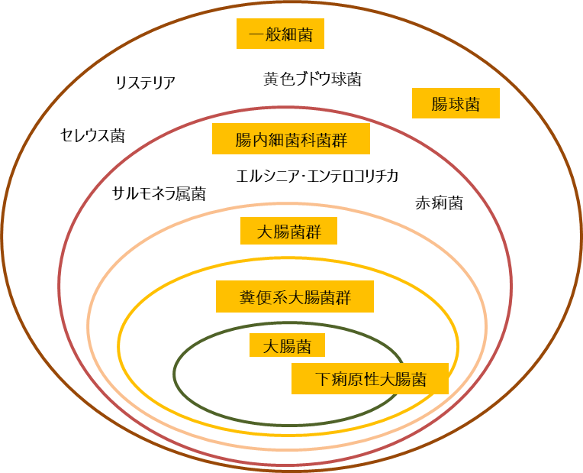

- そのため 大腸菌群陰性といっても サルモネラがいないという保証にはならない

- A君は 経済学部出身だから詳しくはないだろうが 氷菓のラインでも 常温に置かれている箇所は多く そこではサルモネラの増殖があっても不思議ではない。特に製造時間を延ばすことは非常に危険である

ということであった。明後日は もう記者会見である。その不安の中 テレビを見ていると 最初の患者であったC君の病状が悪化したということが告げられていた。

この時点で会社は回収へは全く動いていないし、C君の見舞いどころか 保健所との対話すら まともにはやっていない状況である。

当然のことだが 記者会見では

- ゴリゴリ君と 食中毒の因果関係を どう見ているのか？

- 因果関係が認識されているとすれば なぜ今までアクションをとらなかったのか？

- 製品回収をなぜしないのか？

- 患者自身 そして患者の家族に対して どう釈明するのか？

- 患者への保障をどうするのか？

といった質問が殺到するのは 当然予想される。

財務部長より 報告があった「現在のところですが 売り上げは約50％低下したままで当面は推移しそうな気配です。売り上げが50％減ということは 我が社の経営状態では 利益として留保できるものはほとんどなく 原材料、光熱費、輸送費、販促費などと 従業員への給与を支払い、今見込まれている1000人の患者に一人平均5万円ずつ補償したとすると 今年度は一億円の赤字で 売り上げ低迷状態が 継続したり 事件が拡大するなら 申し上げにくいが 将来は 倒産の可能性も十分にあります。また 売り上げが これ以上下がっていくようだったら 倒産は一年以内というシナリオも見えてきます。そうなると被害者に対して補償金 見舞金を支払うことすらできなくなるのは明白です。また 補償金はすべて一日入院程度の金額を前提としており もし重篤な症例が出たり 死亡などの事例が出た場合にも 当然 倒産がさらに早まることになります」と耳打ちされた。これを聞きながら 私の頭の中では 「倒産」、「先代に申し訳ない」 同じフレーズが何度も何度も回っていたのを今でも覚えている。

そして ステートメントを準備して臨んだ記者会見の席で Ａ，Ｆともども座って状況を説明している私のもとに 小さな紙切れが広報部長の手によってもたらされた。 その紙切れを開いてみると そこには 「危篤のC君 先ほど死亡の速報がはいった」と書かれていた。私は椅子に座っていることもできないほどの衝撃に見舞われ なにやら「・・・」とうめいて かがみこみ ほとんど気を失ってしまったらしい。かがみこんだ私を見て 記者の Ａ，Ｆへの質問は熾烈を極めた。中には 「社長は何をいっているんだ！」「私には「直ちに回収を」と聞こえたが 今からやっと回収に動くのか！」といった怒号すら聞こえたという。オロオロとするＡ，Ｆよりマイクを奪い取り 総務部長Ｂ（実の娘）は 「ただいまより社長の代わりとなり皆様に説明を申し上げる 総務部長Ｂでございます。社長は 連日の緊急会議、回収の是非の判断で疲れ果てておりますので退席させ あとは 私Ｂが責任をもって説明に当たらせていただきます」とおさめ 事なきを得たらしい。

このＣ君の死亡というニュースは 実は同じ病院に 別の感染症で入院していた 同姓同名のＣさん（75歳）の死亡が過って伝えられたものだと判明したが 社長としては 気を取り戻してからも 倒産の可能性が現実のものとして迫ってきて 生きた心地もしない一日となった。

その後 Ｃ君の快癒は早く 病院に見舞いに行った折には 「おじちゃん 見舞いのお菓子ありがとう」とまで 笑顔で応対してくれるほどとなった。被害者自身が 明るく振舞っていたので 両親もそれにつられるように 「遠路ご苦労様です」と 表情の硬さは崩さないものの にらみつけるような態度は示さなくなった。被害者は 1100人程度で収まり 何とか銀行よりの融資で事業をつないでいけることとなった。

記者会見の会場で 私が「・・・」とうめいていたのを見た瞬間に これは持病の心臓発作が再発しかねないと 総務部長Ｂ（実の娘）が 先手を打って壇上に駆け付け ＡとＦに対して「社長の脇を支えて控室のほうに連れて行って！ただちにかかりつけのＧ病院に連絡し 緊急処置をお願いしてください」と ＡとＦを下がらせ あとは一人で記者全員に冷静にかつ真摯に対応したということが 記者の感銘を呼びおこし その後出てきた記事には熾烈さがまったく含まれていなかったことも幸いしたとおもう。

事件から一年が経過した。

Ｆはその後 事件の中で自分が責務を果たせていなかったことを大いに恥じて 早期退職を申し出てきた。慰留したものの 本人の意志は固く まだ若いですが 直属の部下のＨに後を譲りたいと申し出、私から見てもＨの将来性には高いものがあるので よしそれなら分かったと受け入れた。

Ａは 事件の後始末の過程を踏んでいく中で 自らの引き起こした事件の大きさにだんだんと気づき 責任を取るといって 自主退職を申し出てきた。しかしながらも ここまで才能を持った人間をむげに捨て去ることはないだろうと考え 前々からミャンマーの乳業会社に依頼されていた人材派遣に応じ ミャンマーにおけるアイスクリーム市場の調査・工場建設に向けての政府との交渉を担当させている。本人はまだ このミャンマーでのプロジェクトが完了したら退職しますとは言っているが 仕事の面白さに触れていけば また考えも変わるのではないだろうか。

品質保証係長であったＥは 現在課長に昇進し Ａがいなくなった今 ＩＳＯ２２０００のチームリーダーも引き継いでいる。Ｅが先日 私のほうに来て「社長 約一年間取りやめとなっていた内部監査を復活させようと考えているのですが いかがでしょうか？ 品質方針も抜本的に改訂し ＨＡＣＣＰの重要管理点も徹底して見直し なによりも 緊急時の連絡体制・回収体制については 有効性の確認も込みで再構築する必要があります」というので「よく言ってくれた。今度の内部監査は 私にとっても進退を問われるほどに厳しいものにしてくれ」と伝えたところだ。

内部監査実施計画（チェックリスト含む）を作成し 今回の内部監査で漏らすべきではない事項について （バーチャルで構わない、想像で構わないので） ５Ｗ1Hをできるだけ明確にしながら 書き出してみてください。Ｗｈｏには 誰が 誰にインタビューするかを含みます

